INDICAÇÃO Nº 67/2019

Sugere ao Poder Executivo Municipal que proceda a instalação de ponto de ônibus com cobertura e banco na Rua Claudio Manoel da Costa próximo ao nº 183 no Pq. Olaria (Foto anexa).

Excelentíssimo Senhor Prefeito Municipal,

Nos termos do Art. 108 do Regimento Interno desta Casa de Leis, dirijo-me a Vossa Excelência para sugerir ao setor competente que proceda a instalação de ponto de ônibus com cobertura e banco na Rua Claudio Manoel da Costa próximo ao nº 183 no Pq. Olaria

Justificativa:

Fomos procurados por munícipes solicitando essa providencia, pois, segundo eles no local não tem ponto de ônibus e os usuários necessitam ficam na rua correndo riscos de acidentes.

Plenário “Dr. Tancredo Neves”, em 18 de Dezembro de 2018.

José Luís Fornasari

“Joi Fornasari”

- Vereador -

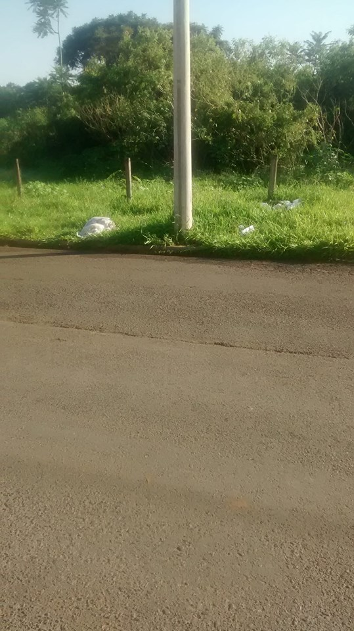

Sugere ao Poder Executivo Municipal que proceda a instalação de ponto de ônibus com cobertura e banco na Rua Claudio Manoel da Costa próximo ao nº 183 no Pq. Olaria.

